**T.P INTEGRADOR DE SISTEMAS DE CONTROL**

Dado el siguiente circuito:

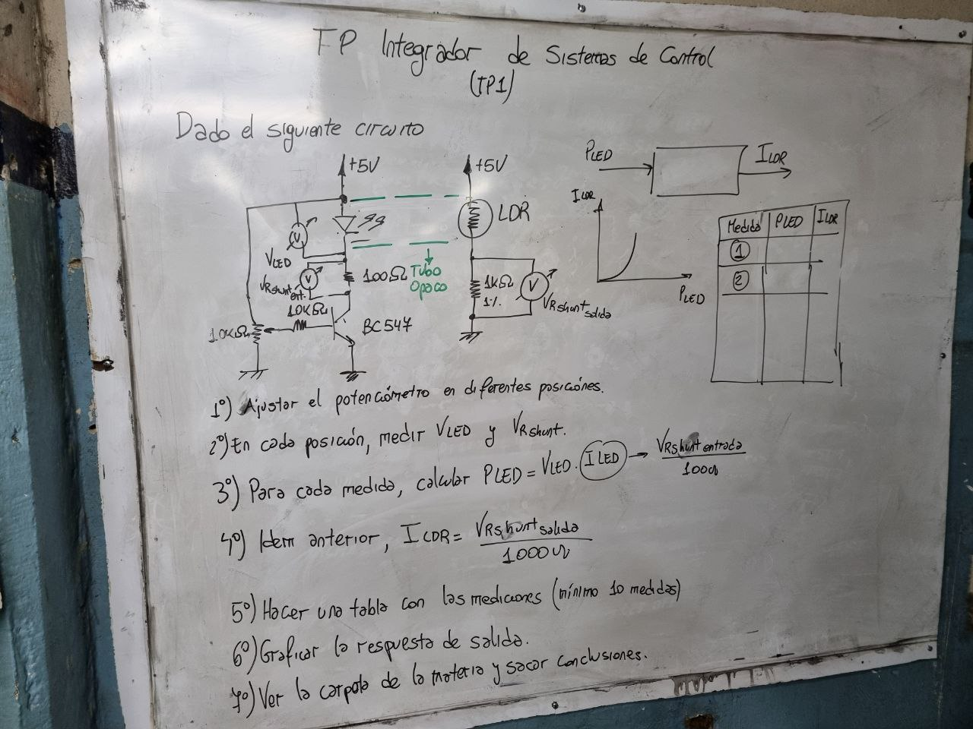

1. Ajustar el potenciómetro en diferentes posiciones.
2. En cada posición, medir Vled y Vrshunt.
3. Para cada medida, calcular Pled = Vled x Iled →
4. Ítem anterior, Icdr =.
5. Hacer una tabla con las mediciones (mínimo 10 medidas).
6. Ver la carpeta de la materia y sacar conclusiones.